**CUADERNO CON CANDADOS**

**Curso : 2 ESO**

**Tema: Álgebra. Polinomios.**

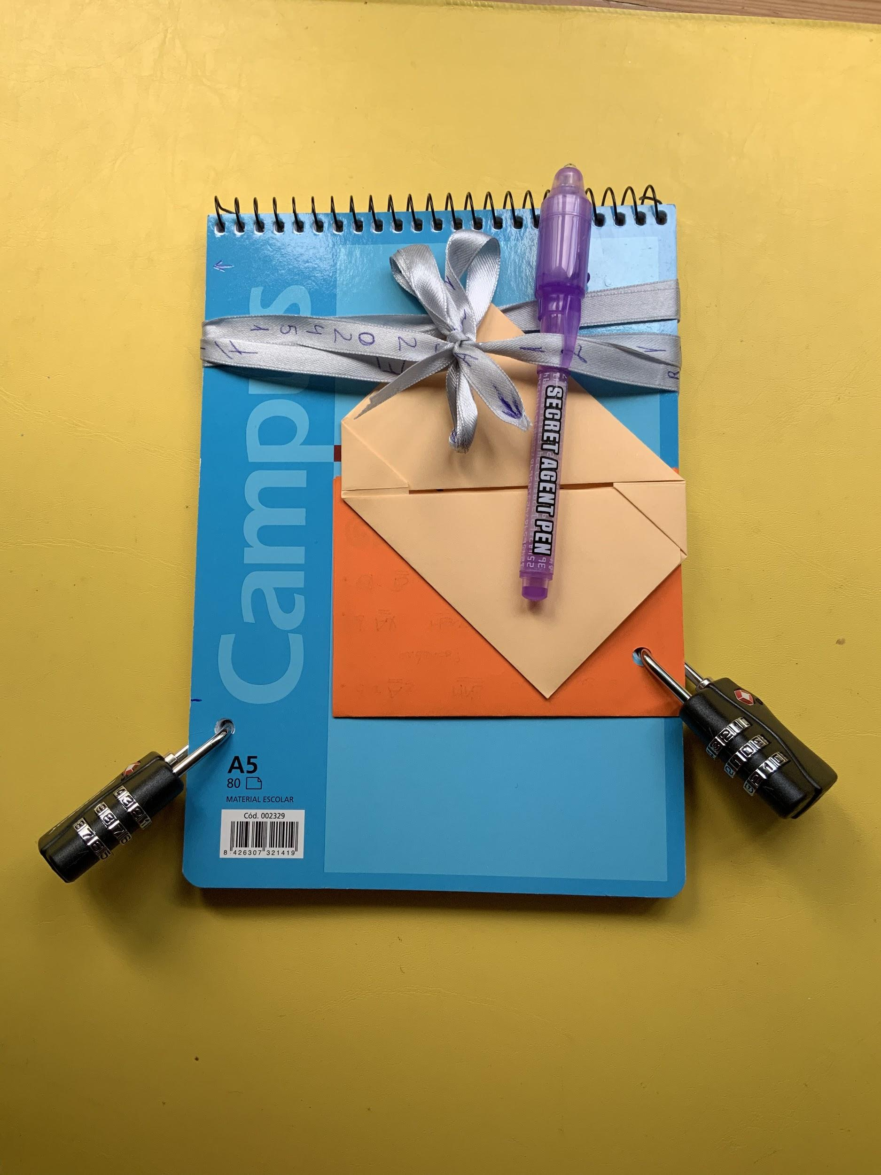

El cuaderno se entrega tal como muestra la foto. Al desatar la cinta tendrán un bolígrafo especial y un sobre con una tarjeta

Pista 1

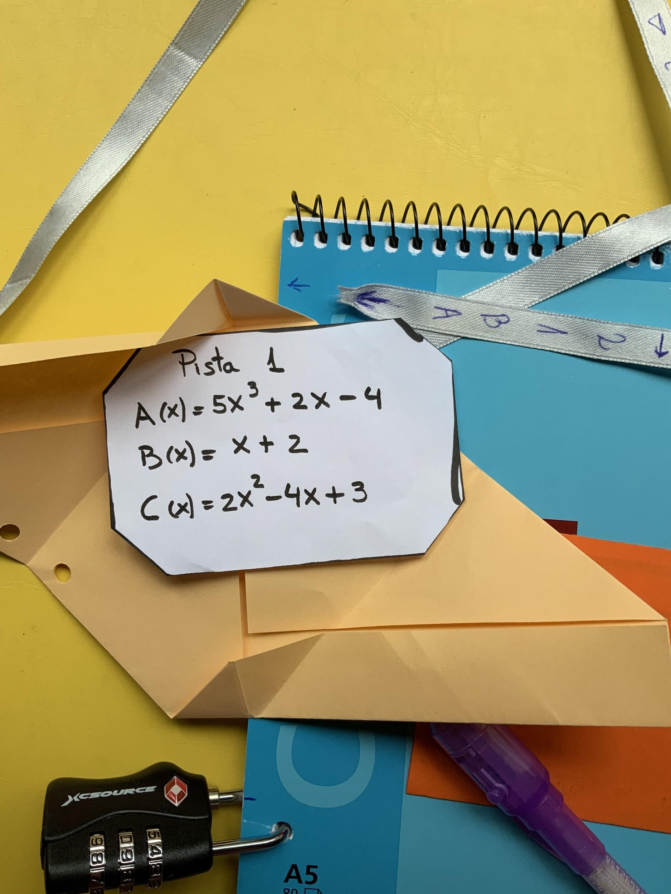

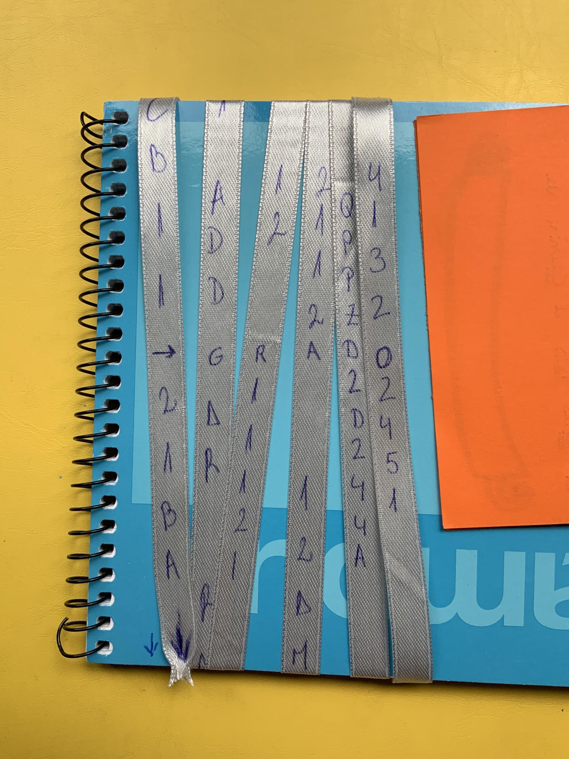

Deberán descubrir que la cinta es en realidad una escítala y que les ayudará a saber qué es lo que necesitan hacer para poder abrir uno de los candados. Enrollando adecuadamente aparece la palabra GRADO.

(Solución 312)

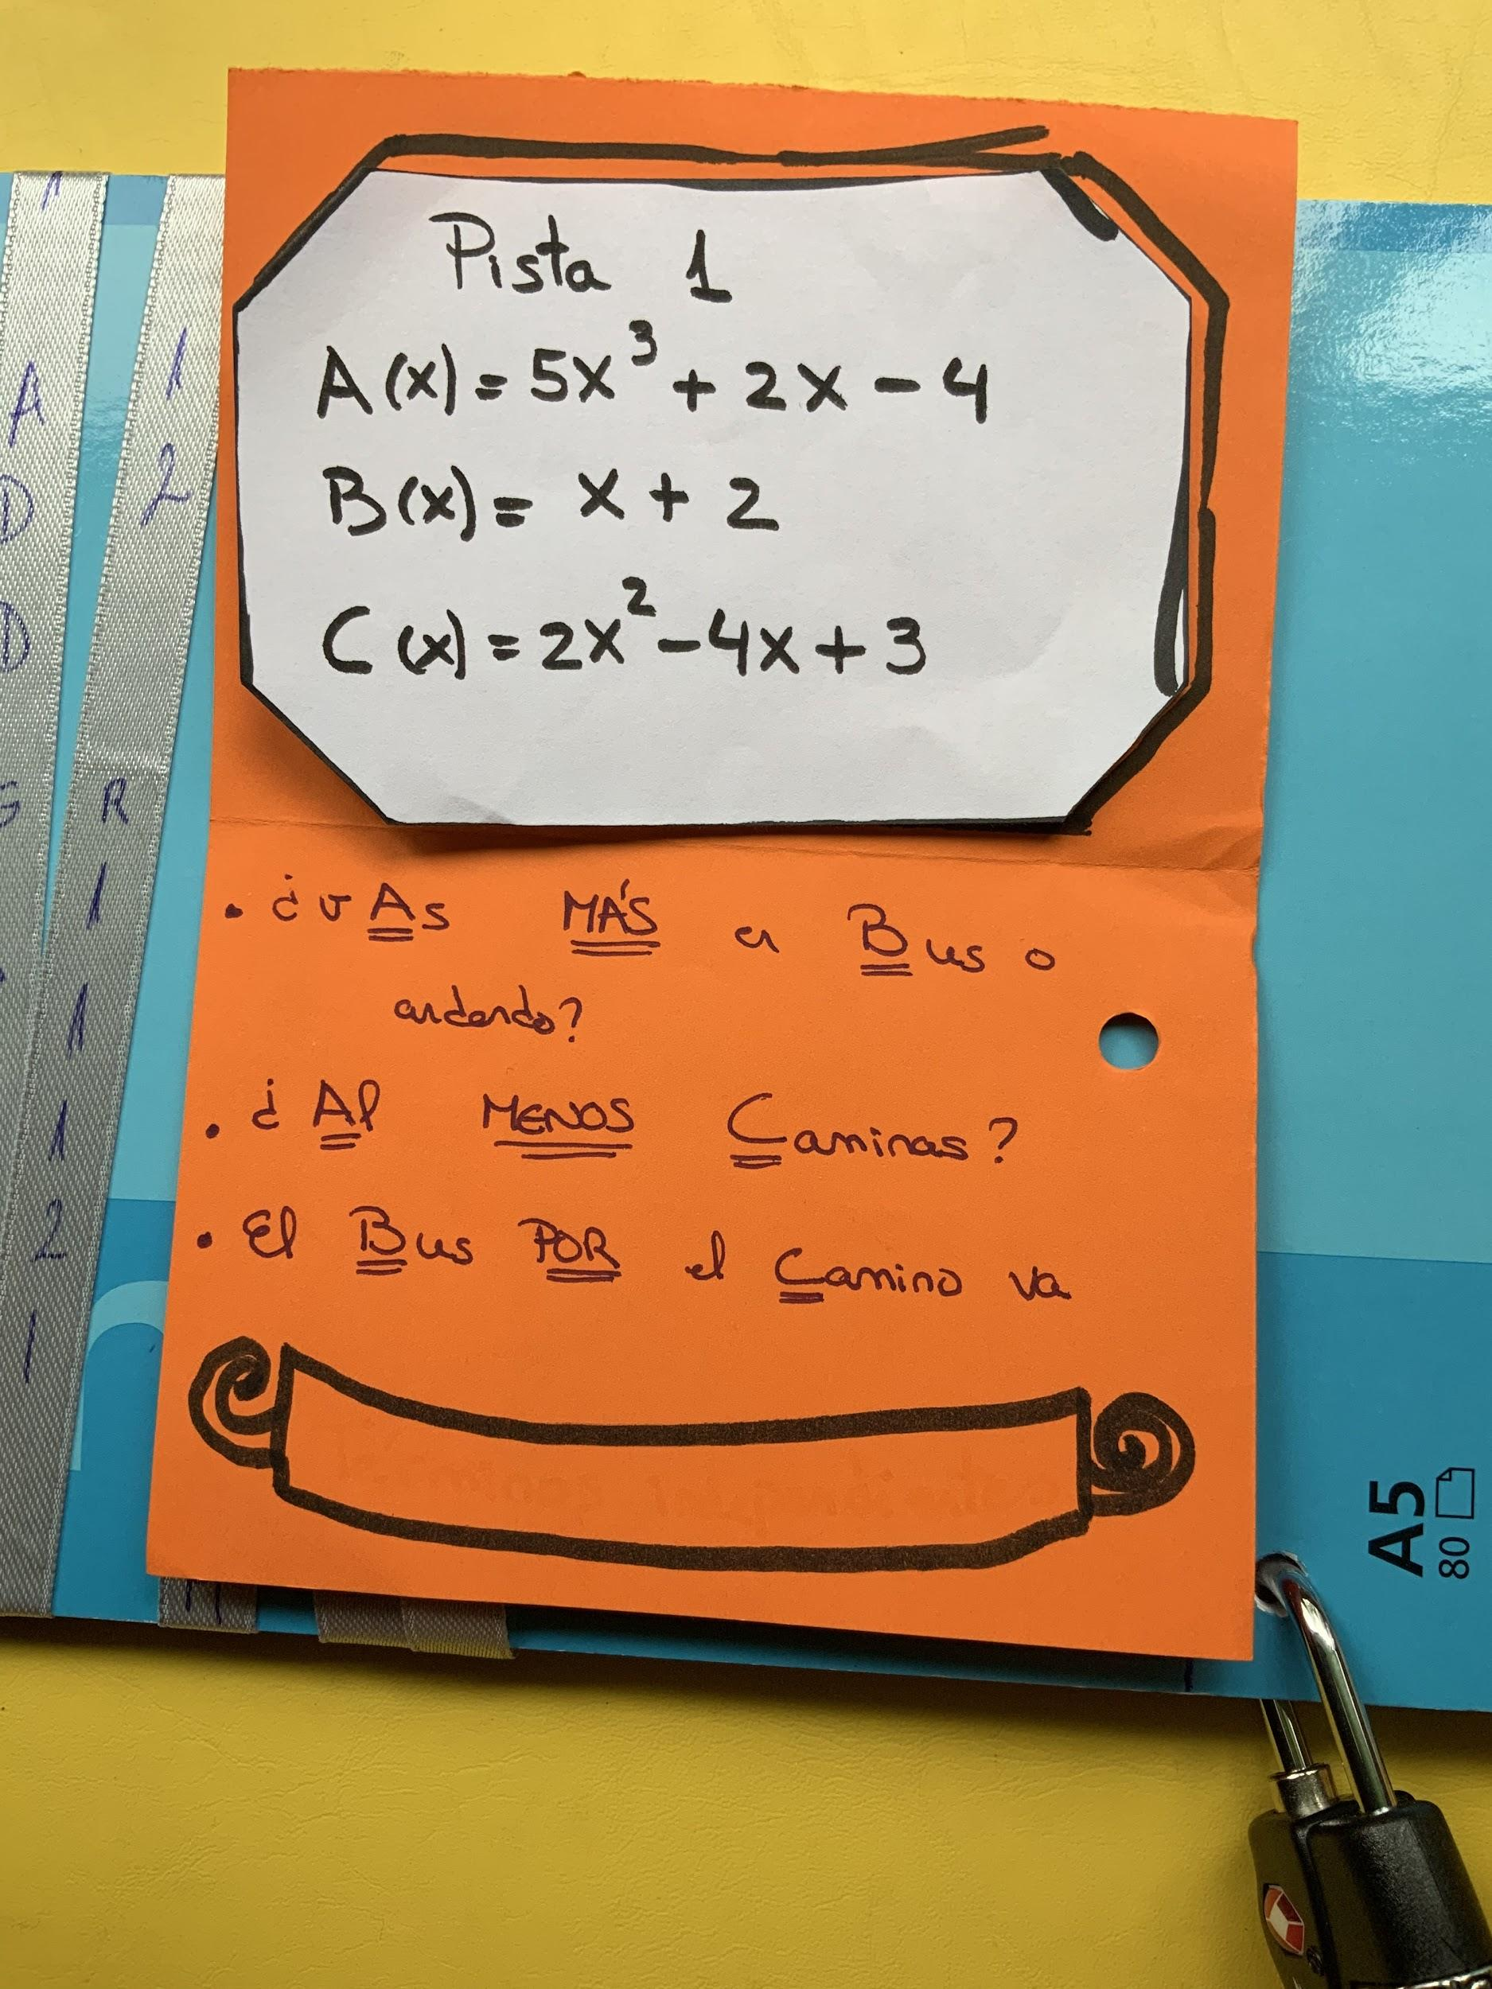

Ahora tendrán que averiguar que las letras que aparecen en mayúscula se corresponden con los polinomios anteriores y con las operaciones a realizar entre ellos.

En la parte inferior de la tarjeta aparecerá la clave para abrir el segundo candado, para ello deben usar la linterna del bolígrafo y podrán leer

“término independiente”

(Solución 276)

Una vez abierta la libreta se encuentran con el último mensaje: YA CASI HAS TERMINADO

(el sol es una pista para que vuelvan a usar la luz)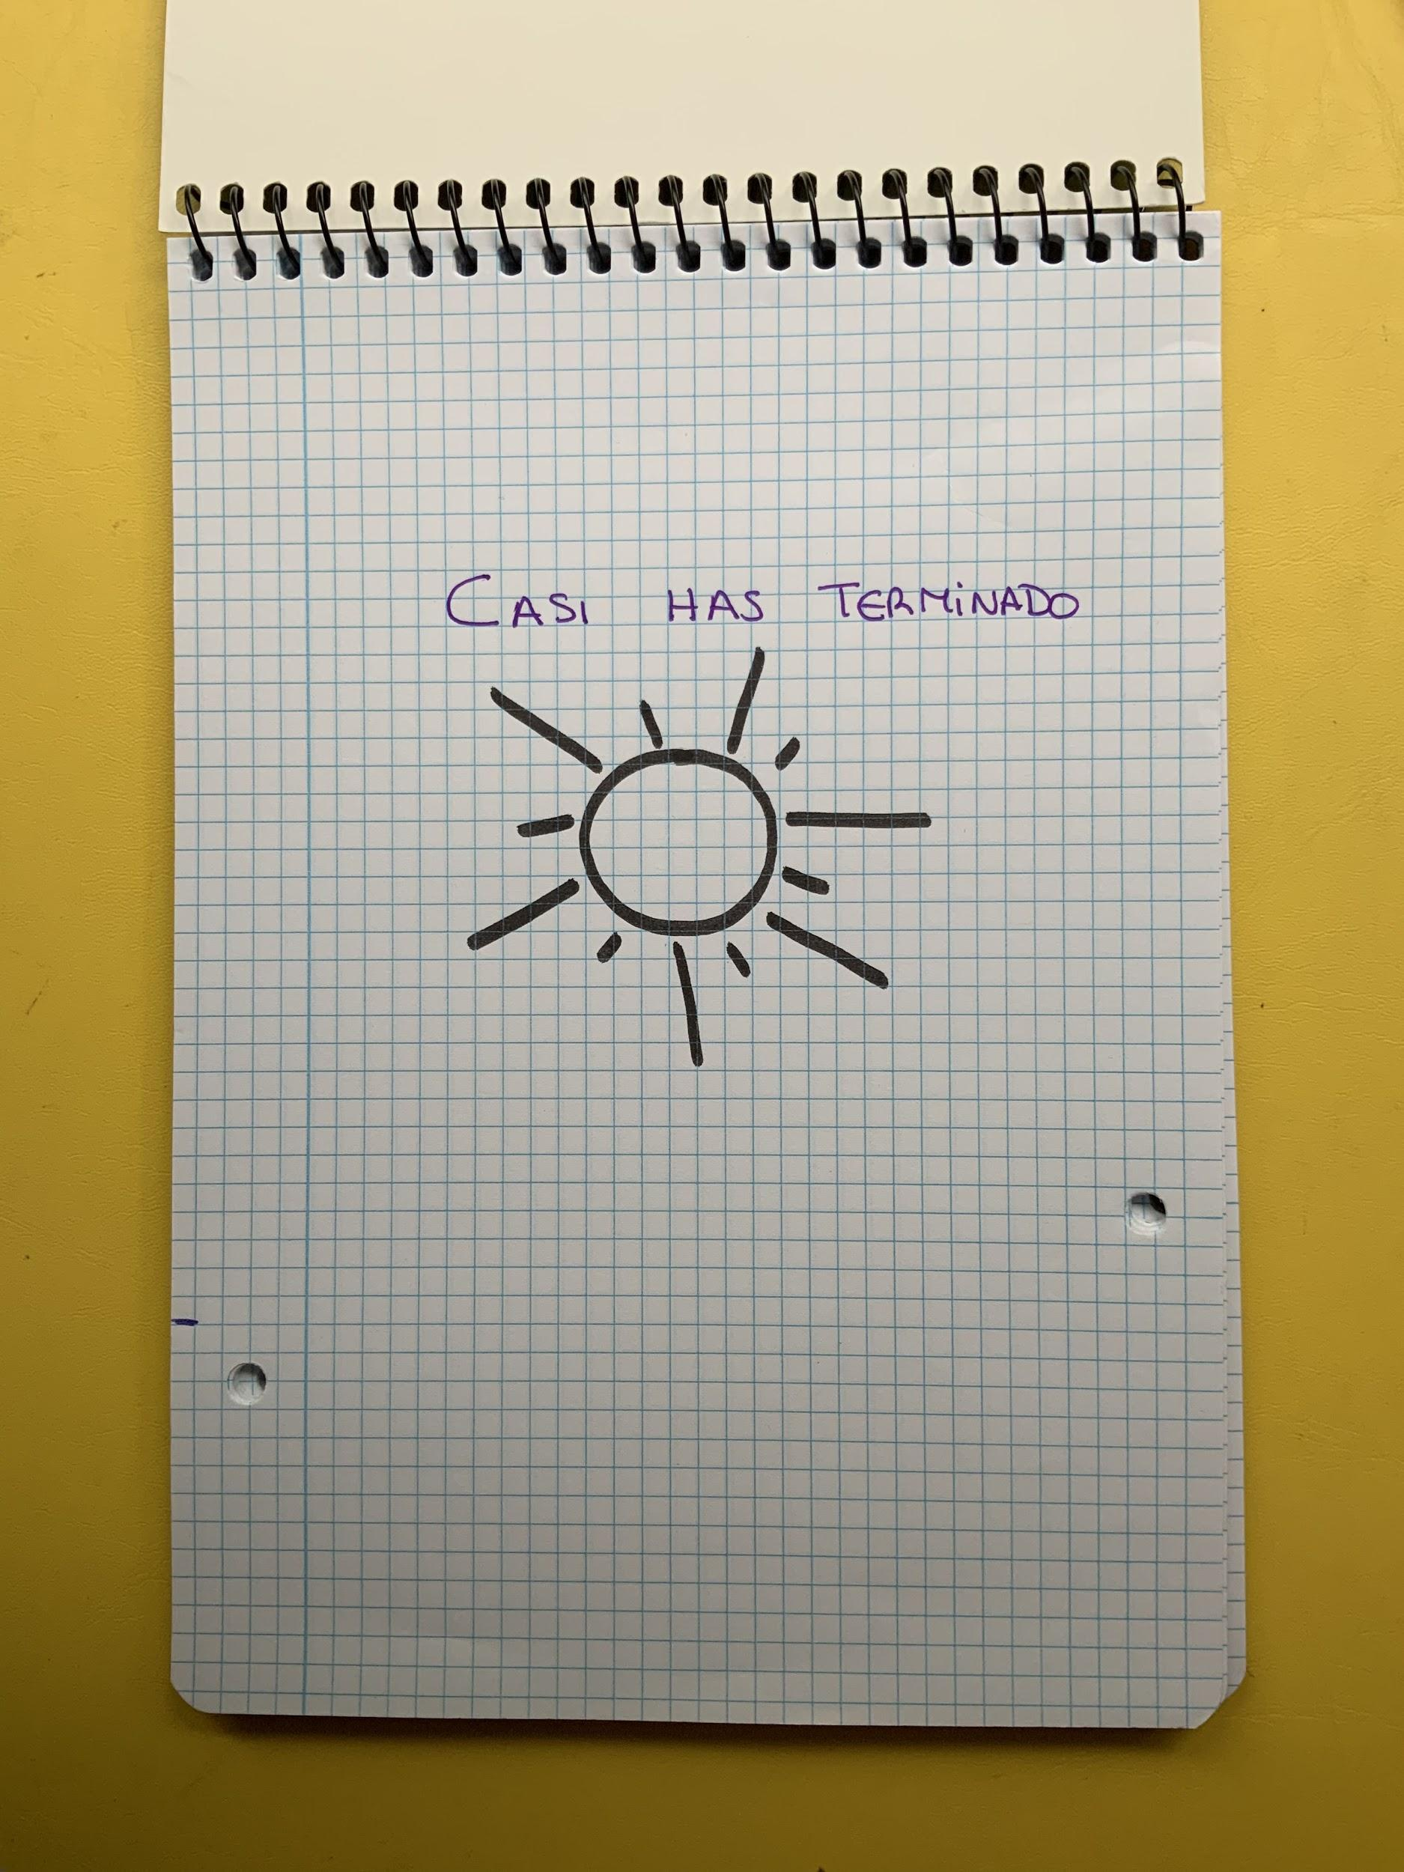

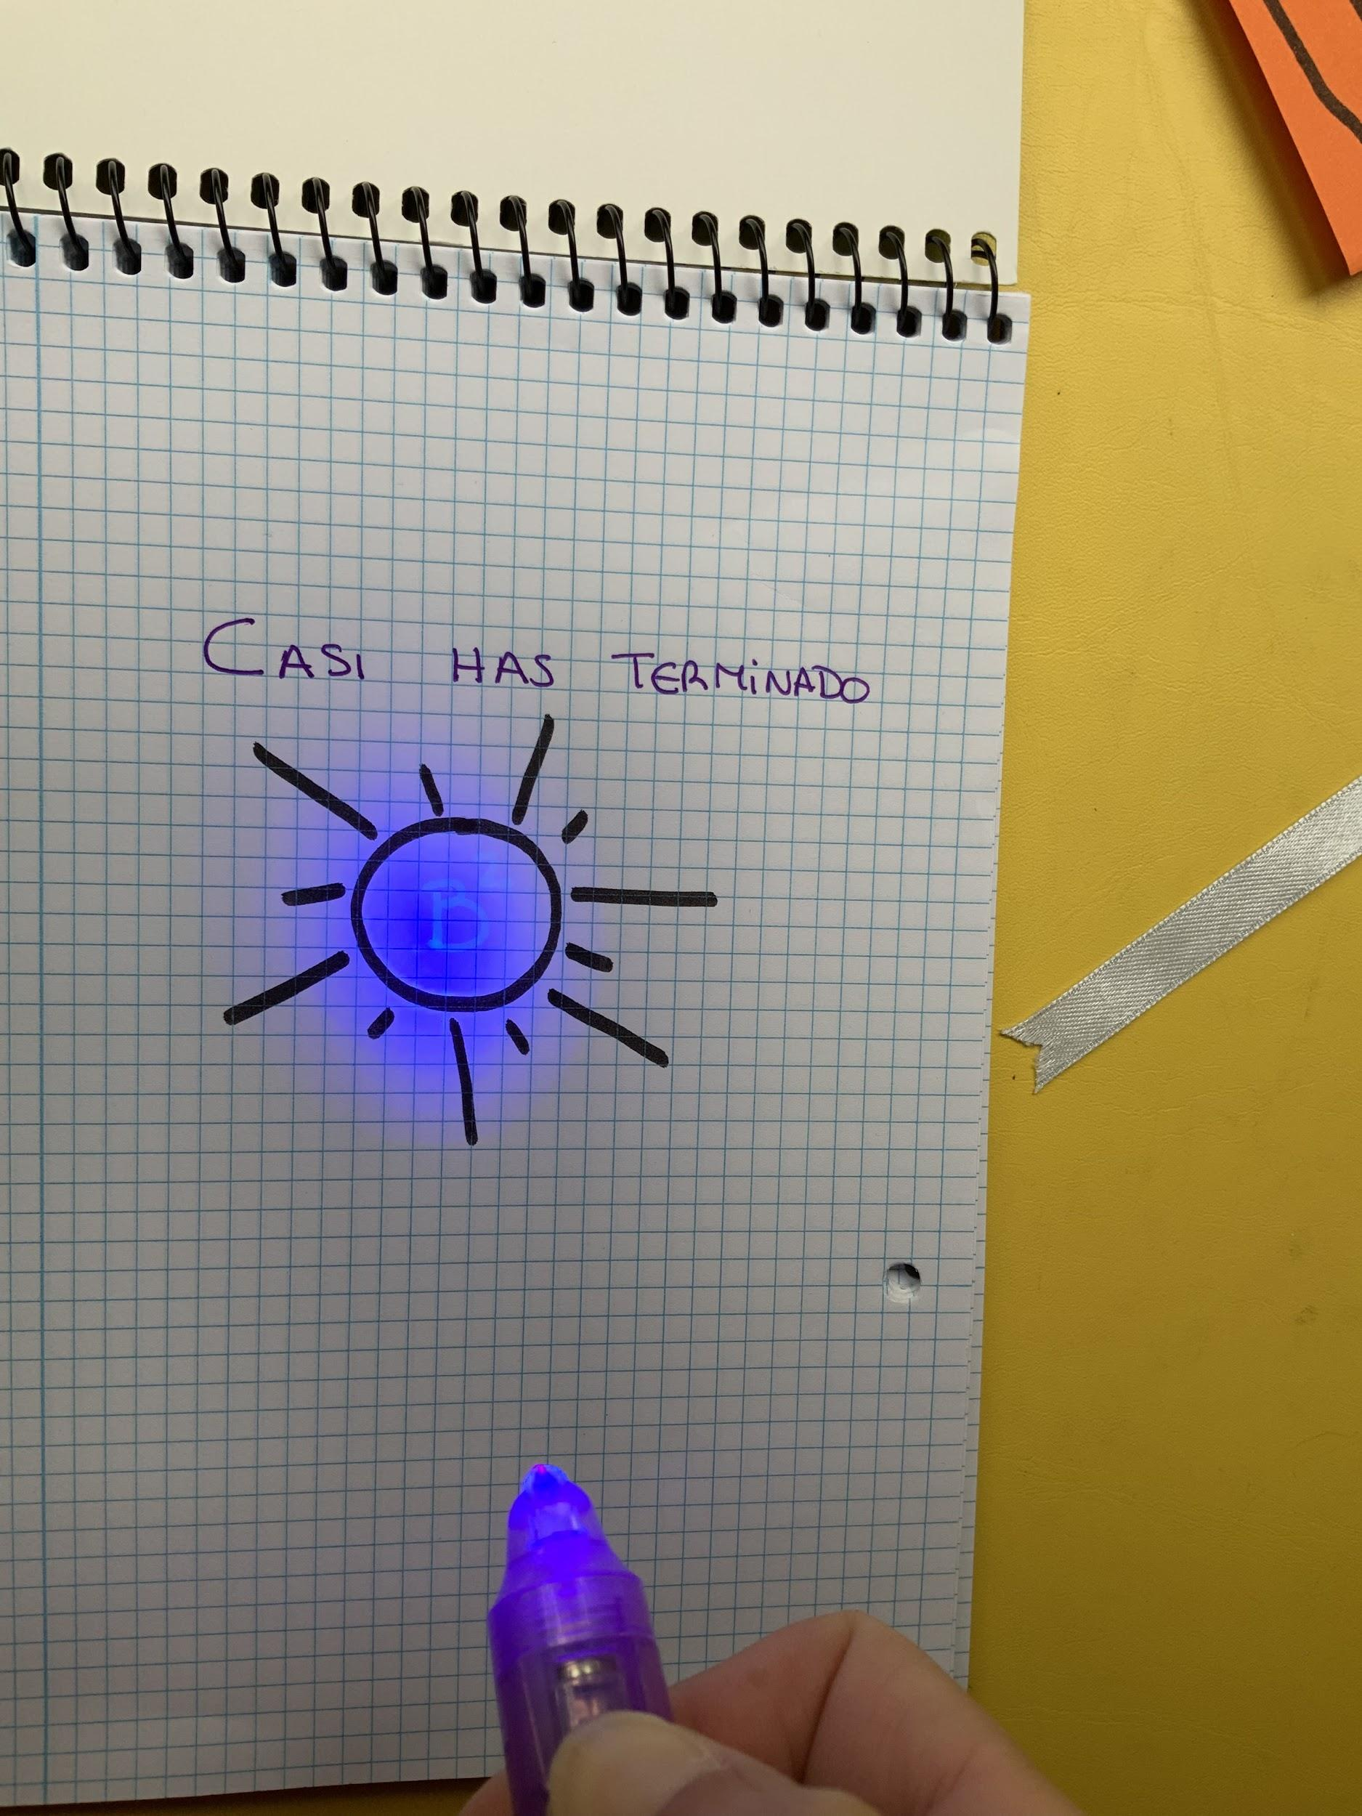

Cuando entregan al profesor la última cuenta, , han terminado la actividad.